Меню для школьников
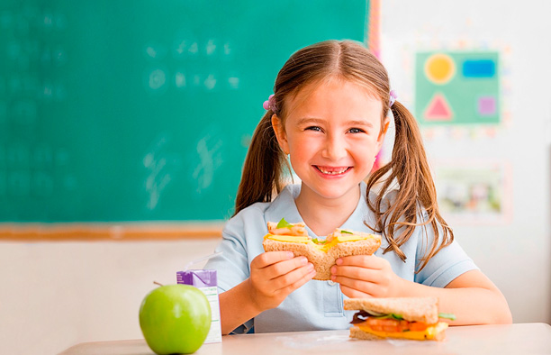
Люди едят, чтобы жить. А подросткам питание нужно ещё и для того, чтобы быстро расти и хорошо учиться. И взрослые должны им в этом помочь. Как? Сейчас выясним.
Молоко
Сколько бы ни отпихивало ваше чадо стакан с кефиром, как бы ни давилось якобы попавшей в молоко пенкой, родители должны стоять насмерть! Молочные продукты в рационе подростка обязательны! Не одни – так другие, не мытьём, так катаньем. Потому что без молочных продуктов очень трудно превратиться в полноценного взрослого.
В молоке и его производных содержится жизненно необходимый белок. Так уж мы устроены, что потребность в нём испытывает организм любого возраста, поскольку без него нормальный обмен веществ невозможен. А недостаток белка опасен вдвойне: это резко уменьшает способность клеток к росту, а мозга – к мышлению.
В молочных продуктах содержится кальций, без которого и о крепком скелете, и о здоровых зубах даже и мечтать не приходится. Помните, что ребёнок начинает интенсивно накапливать костную ткань сразу же после его появления на свет, и продолжается это примерно 20 лет.
Мясо
Бесконечные дебаты сторонников вегетарианской пищи с любителями сочных бифштексов о том, что полезнее для нашего организма, никоим образом не должны влиять на меню вашего сына или дочери. Потому что в этом вопросе диетологи и педиатры единодушны: подрастающему поколению без мяса не обойтись.
Мясо – солидный поставщик белков, которые отличаются оптимальным соотношением аминокислот, а потому обладают наивысшей энергетической ценностью.
Употребляйте всевозможные разновидности так называемого красного мяса, поскольку в нём много железа. Тем более что «мясное железо» лучше всего усваивается. Кормите чадо говядиной, бараниной, а также куриными и индюшачьими ножками. Ведь столь любимое диетологами белое мясо птицы гораздо беднее железом.
Помните, что этот минерал играет основную роль в доставке кислорода от лёгких к клеткам, мышцам и органам. Следовательно, дефицит железа может притормозить развитие подростка, он будет быстро утомляться и физически, и умственно, становиться невнимательным и раздражительным.
Овощи
Подростки терпеть не могут слово «полезно», а значит, автоматически заносят овощи в чёрный список. Ну что поделать, если именно этот вид продуктов мы чаще всего награждаем подобным эпитетом! А ведь овощи – действительно суперполезная еда. Им нет равных по содержанию витаминов, минералов и микроэлементов растительного происхождения.
Овощи – это углеводы, то есть источник энергии. Они помогают организму усваивать белки и жиры, а благодаря высокому содержанию клетчатки способствуют нормальному пищеварению. Прибавьте сюда железо, которым богаты многие овощи, и поймёте, что без них просто не обойтись.
Кстати, для более полного насыщения организма железом овощи подавайте одновременно с мясом. В таком сочетании «овощное железо» будет лучше усваиваться.

УЗ «Дятловская ЦРБ» врач педиатр Радомская Н.Л.

